Почему важно отвечать на вопросы детей
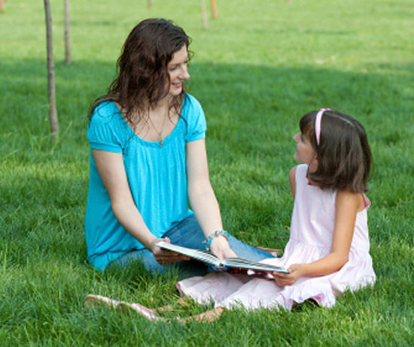
Одной из главных особенностей детей дошкольного возраста является любознательность или наличие познавательного интереса, которые проявляются в вопросах, особенно на пятом году жизни. Именно в этом возрасте детей называют «почемучками». Основой детских вопросов является активная мыслительная деятельность. Психологи выявили различные мотивы детских вопросов, и на этой основе разделили детские вопросы на две группы:
1 группа. Познавательные вопросы.
Например: «Почему у ёлки зимой зелёные иголки?», «Почему женщины носят каблуки?» и т.д.
Дети спрашивают обо всём: о взаимоотношениях взрослых, о космосе, о боге. Детей чаще всего интересует что-нибудь таинственное, загадочное и мир взрослых.
2 группа. Коммуникативные вопросы.
Например: «Что ты делаешь?» Ребёнок прекрасно знает ответ, но задаёт вопрос для того, чтобы войти в контакт.
Характер вопросов меняется от возраста детей. В 2-3 года дети обычно задают такие вопросы: «Что это?», «Что ты делаешь?», «Она какая?», «Чья это?» (коммуникативные вопросы). С 4-5 лет-это«почемучки», т.е. у детей появляется огромное кол-во познавательных вопросов. Например: «Почему облака плывут по небу?» или «Почему у дуба кривые ветки?». С 6-7 лет, как показывают учёные, кол-во вопросов уменьшается. Одни учёные объясняют это тем, что ребёнок сам пытается найти ответ, имея уже некоторый жизненный опыт и опыт размышлений.
Другие учёные считают, что кол-во вопросов уменьшается потому, что взрослые не умеют отвечать на вопросы детей, тем самым губят любознательность.
Как правильно отвечать на вопросы детей.
Надо знать и помнить, что вопросы ребёнок задаёт только тем, кого уважает, кого любит, кому доверяет. Любовь и доверие можно заслужить только добрым отношением к ребёнку,
чем бы мы с ним не занимались. К любому вопросу нужно относиться внимательно, с уважением.
Ответы на вопросы детей должны быть краткими, доступными, научными. Например: «Чем полезна липа?» (Цветки липы выделяют большое кол-во нектара, поэтому она считается лучшим медоносом. Пчёлы собирают нектар и вырабатывают мёд. Липовый мёд – прекрасное лекарство при простуде, как и настой из сушёных липовых цветков.)
Необходимо учитывать опыт ребёнка и уровень его умственного развития, т.е. не обязательно всё рассказывать, а дать ему возможность подумать. Для этого необходимо задавать наводящие или встречные вопросы. Например: ребёнок задаёт вопрос: «Почему лев коричневого цвета?» Взрослый: «А как ты думаешь?», «А где живёт лев?», «А какого цвета песок?» и т.д.
Если есть возможность найти ответ в книге вместе с ребёнком, нужно это делать. Здесь решается ещё одна важная задача - мы приобщаем детей к книге, к источнику знаний. Для этого можно использовать детские энциклопедии.
На такие вопросы: как о войне, о жизни животных, о растениях и т.д. не обязательно рассказывать всё, а лучше дать краткий ответ и сказать: «Когда ты пойдёшь в школу – там тебе расскажут
намного больше, намного интереснее». Таким ответом мы приобщаем детей к школе.
Уважаемые родители, наблюдайте вместе с детьми, делитесь опытом, рассказывайте им об окружающем мире – это развивает у них любознательность, а значит, многочисленные вопросы,
на которые надо научиться терпеливо и умно отвечать.

